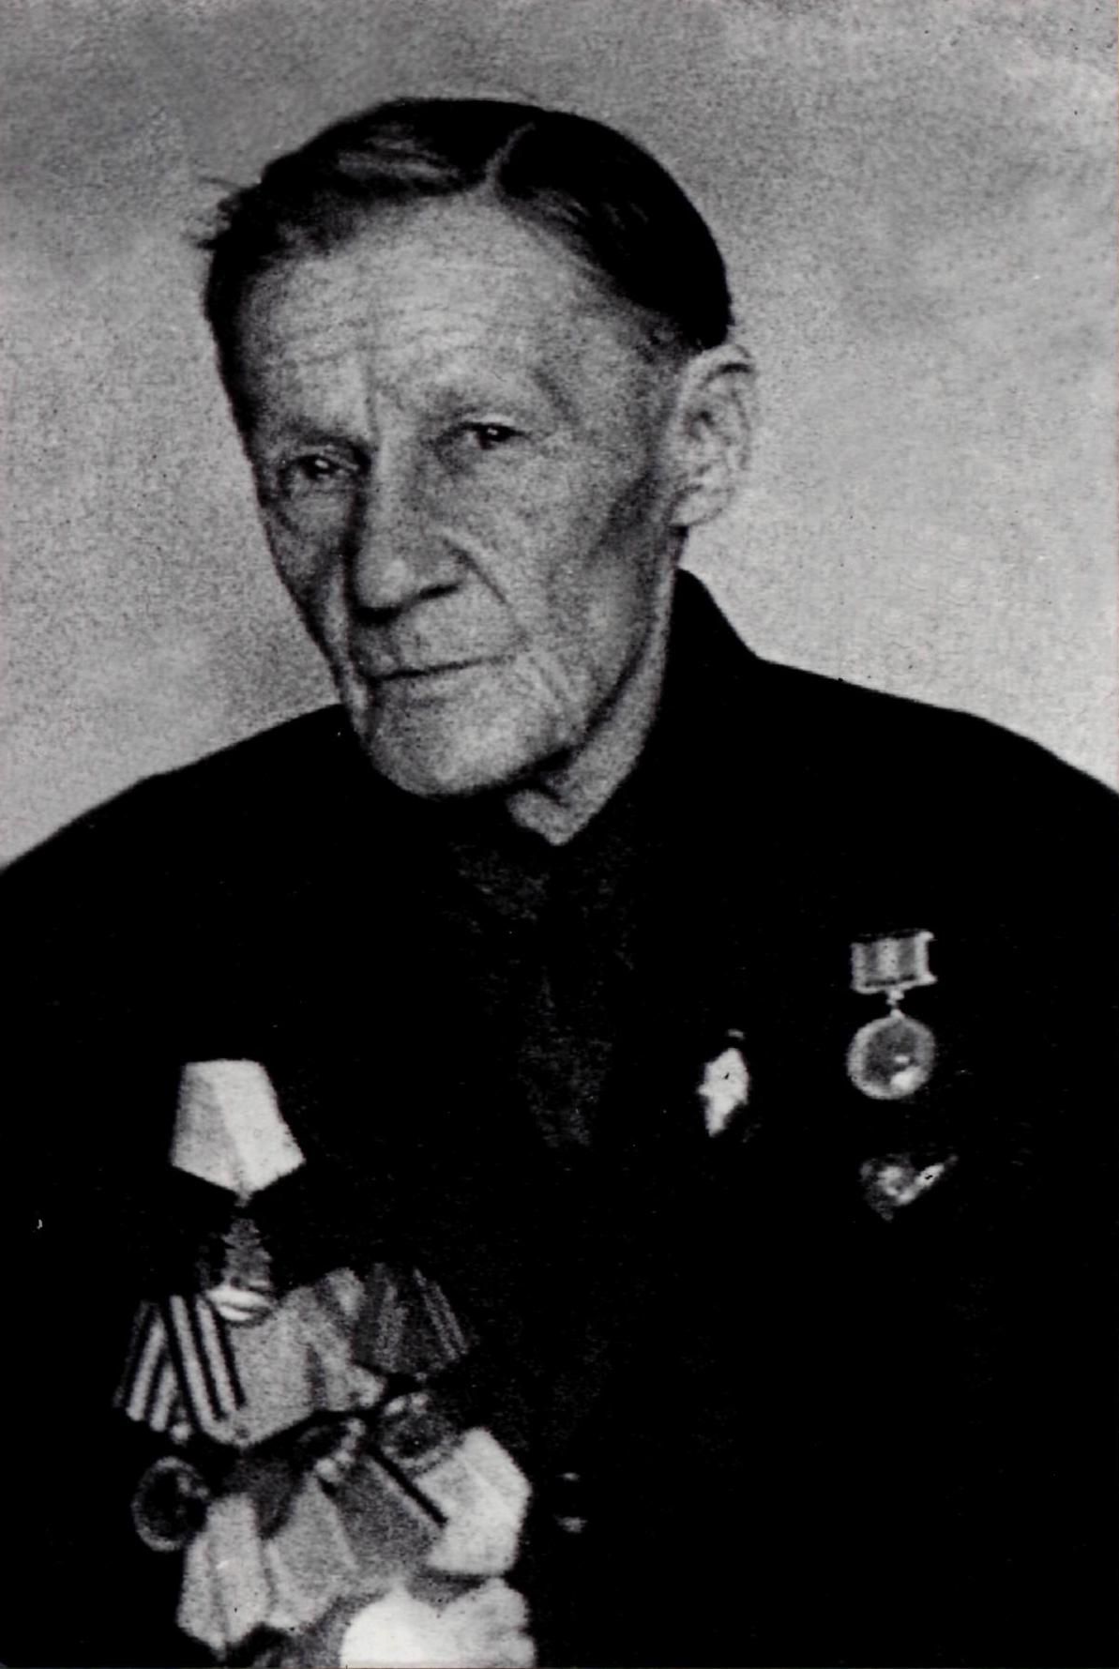

ГРЕЧУХИН ИВАН ИВАНОВИЧ
первый директор средней школы № 26 города Костромы.

ГРЕЧУХИН Иван Иванович писал о себе:

«Военные годы.
Я родился в г.Макарьеве Костромской области в 1901 году. В 1919 году
вступил в комсомол, в этом же году ушел на фронт гражданской войны.
Служил в 1-й Конной армии в 65 кавалерийском полку. Участвовал в ликвидации басмачей в Средней Азии. Был ранен.
В 1923 году после мобилизации учился в педагогическом техникуме, затем в институте и с 1924 по 1941 год работал в школе.
Но вот – июнь 1941 года – фашистская Германия напала на нашу миролюбивую страну. 22 июня 1941 г. я был призван в ряды Красной Армии в звании старшего политрука.
В Костроме был сформирован 41 стрелковый корпус, и я в должности секретаря политотдела корпуса 28 июня 1941 г. был на фронте.
В первые тяжелые месяцы войны много пришлось испытать, наша часть несколько раз была в окружении, но с боями выходила к своим. Первый раз я был ранен в октябре 1941 года – долго лечился в госпитале в городе Свердловске. В декабре 1941 г. снова вернулся в строй и до конца войны все время был на фронте. Счастлив тем, что участвовал в штурме и взятии Берлина, за что и награжден памятной медалью «За взятие Берлина».
После капитуляции Германии до июня 1946 г. служил в Политуправлении как политработник. Воинская часть, где я служил, находилась в Потсдаме
( бывший Берлин ). В июне 1946 г. был демобилизован, возвратился в г.Кострому на прежнюю должность директора 26 средней школы, где и работал до ухода на пенсию в 1962 году.

Имею правительственные награды: орден Красной Звезды, орден «Знак почета», медали : «За боевые заслуги», «За трудовую доблесть», «За освобождение Варшавы», «За взятие Берлина».

В 1951 году мне присвоено почетное звание Заслуженного учителя школы РСФСР.
Я - член КПСС с 1927 г.»

Январь 1970 г.

Именно он – Иван Иванович, чуткий, внимательный, добрый, с умным, проницательным взглядом, скромный и в то же время очень требовательный человек, прошедший с боями гражданскую войну в армии Буденного, и был назначен директором новой школы. Ему было доверено возглавить работу ФЗС № 2 ( фабрично-заводская школа ).
При Гречухине И.И. школе было присвоено название Образцовой школы в республике ( задачей Образцовых школ было готовить учащихся для поступления в ВУЗы ). Школа была лучшая в городе по подбору учителей. В школе был городской педагогический кабинет, учителями давались уроки, которые в любое время могли посещаться учителями города. В 1937 году нумерация школы стала № 26.
Иван Иванович, как директор, уделял большое внимание изучению учащимися своего родного края. В школе, как ни в какой другой школе города, была организована краеведческая работа под руководством учителя географии Лежнина А.А. В послевоенный 1947 год впервые в школе и впервые в городе учащиеся нашей школы отправились в поход. С этого и началась краеведческая работа, которая в полной силе осуществлялась более тридцати лет. Команда школы систематически занимала призовые места на туристических слетах в городе. И постоянно с напутственным словом провожал учащихся Иван Иванович.
Под руководством Гречухина И.И. в 50-60-х годах в школе было хорошо организовано производственное обучение. Школа стала готовить грамотных, квалифицированных рабочих для текстильной промышленности. Руководство школы, преподаватели политехнических предметов тщательно изучили примерную программу Министерства просвещения. Установились очень тесные контакты с фабрикой имени Октябрьской революции. В.распоряжение учащихся школы был предоставлен учебный кабинет. После окончания школы учащиеся наряду с аттестатом о среднем образовании получали свидетельство о присвоении рабочей квалификации, то есть они могли работать на текстильном предприятии по полученной специальности.
Гречухин И.И. уделял большое внимание военно-патриотическому воспитанию, спортивно-массовой работе в школе, художественной самодеятельности. Учащиеся под руководством педагогов школы занимали призовые места в различных городских и областных конкурсах, соревнованиях, защищая честь школы.
Гречухин Иван Иванович работал учителем истории, давал учащимся глубокие, прочные знания. Он, участник двух войн, воспитывал у учащихся любовь к Родине. И, наверное, не случайно то, что многие учащиеся нашей школы уходили со школьной парты на фронт. Если листать журналы школы военных лет, то можно увидеть записи – «ушел на фронт». Именно в нашей школе трое выпускников стали Героями Советского Союза: Князев В.В.,
Горохов Г.И., Тараканов Н.Н.
В 1951 году Гречухин Иван Иванович был удостоен звания
«Заслуженный учитель РСФСР».

